ASSUNTO :. SOLICITO AO EXMO SENHOR PREFEITO MUNICIPAL CARLOS NELSON BUENO, PARA QUE JUNTO AO DEPARTAMENTO COMPETENTE PROVIDENCIE MELHORIAS NA RUA JOSÉ FELÍCIO, DO BAIRRO PARQUE DAS LARANJEIRAS.
DESPACHO

SALA DAS SESSÕES ____/____/____

PRESIDENTE DA MESA

INDICAÇÃO Nº DE 2012

SENHOR PRESIDENTE,
SENHORES VEREADORES,

Como podemos notar, o local está precário e impossibilitado de passar transporte, com a chegada da chuva, o local se torna perigoso para os moradores, portanto. Indico ao Exmo Senhor Prefeito Municipal Carlos Nelson Bueno, para que junto ao Departamento competente, tome as seguintes providências para melhorias urgentes, nas Rua José Felício, do Bairro Parque das Laranjeiras.

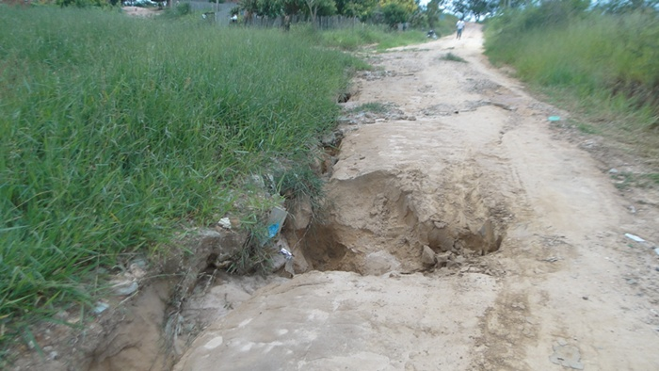

SALA DAS SESSÕES “VEREADOR SANTO RÓTOLLI”, EM 25 DE JANEIRO DE 2012.

VEREADOR LUÍS ROBERTO TAVARES

